Индивидуальный проект «Дары леса»
Воспитатель: Ташкинова Л.Н.
Организация: МДОУ детский сад №38 «Ромашка»
Населенный пункт: х. Красночервонный.
Участники проекта:
- Дети подготовительной группы
- Воспитатель
- Родители
Тип проекта: информационно – творческий.
Продолжительность: краткосрочный (1 месяц).

Аннотация к проекту
Проект «Дары леса» направлен на изучение своеобразного царства грибов и ягод, их отличительных особенностей от других организмов окружающего мира.
Проект состоит из следующих этапов: подготовительный, организационный, основной и итоговый.
В проекте принимают участие воспитатель и дети подготовительной группы, родители воспитанников.
Основная цель данного проекта - создание условий, раскрывающих интеллектуальный и творческий потенциал дошкольников, ориентированных на экологическое воспитание, формирование представлений детей о грибах и ягодах, навыках безопасного сбора.
Задачи проекта:
- Воспитательные.
Формировать бережное и ответственное отношение к миру природы. Привлечь внимание детей к окружающим природным объектам, развивать умение видеть красоту окружающего мира, разнообразие его красок и форм.
- Развивающие.
Развивать связную речь детей. Развивать познавательную активность в процессе наблюдений, рассматривание тематических альбомов, иллюстраций, на материале дидактических, подвижных и творческих игр. Развивать умение отражать своё отношение к изучаемому объекту в различных видах продуктивной деятельности.
- Образовательные.
Дать детям представление о том, что в природе всё взаимосвязано (например, одно и то же растение может быть ядовитым для человека и лекарственным для животного и т.д.). Расширять, уточнять и систематизировать знания детей о ягодах и грибах; об их строении, разнообразии. Дать понятие «съедобные» и «ядовитые». Познакомить с правилами поведения в лесу, с правилами грибника. Обогатить словарный запас детей, познакомить с рассказами, сказками, стихами, загадками, пословицами, поговорками, народными приметами о грибах и ягодах. Формировать умение сравнивать, анализировать, устанавливать простейшие причинно-следственные связи, делать обобщения.
Проект рассчитан на одну неделю (кратковременный).
В ходе работы над проектом дети узнают где и как растут грибы и ягоды, какие из них можно употреблять в пищу. Проект разработан на основе интегрированного подхода. В ходе работы над проектом дети ведут наблюдения, рисуют, лепят, слушают музыку, знакомятся с литературными произведениями.
Актуальность проекта
Многие великие мыслители и педагоги писали о том, что развитие ребёнка в первые годы жизни в значительной степени зависит от природного окружения. Огромную роль в экологическом образовании детей играет практическая, исследовательская деятельность в природных условиях. Современные дети редко общаются с природой. Они неплохо знают растения, животных других стран и гораздо хуже тех, кто обитает рядом с ними. Экологическое образование ребёнка необходимо начинать со знакомства с объектами природы ближайшего окружения.
Совершая прогулки, экскурсии в лес, мы видим картину потребительского отношения к природе: разбросанный мусор, поломанные деревья, разоренные муравейники. Как смотреть детям в глаза, как объяснить им, что хорошо, а что плохо по отношению к природе. Когда мы рассказываем о правилах поведения в природе, о важности сохранения природы, а в повседневной жизни дети видят совершенно другое. Воспитание бережного и заботливого отношения к живой и неживой природе возможно тогда, когда дети будут располагать хотя бы элементарными знаниями о них, обладать несложными способами наблюдать природу, видеть её красоту. На этой основе и формируется любовь детей к природе, родному краю. Ввести ребёнка в мир природы, сформировать реалистические представления – знания о её объектах и явлениях, воспитать способность видеть красоту родной природы, любовь, бережное и заботливое отношение к ней – важнейшая задача дошкольного учреждения. Поэтому, в наше время, когда ребёнок очень мало общается с природой, а свободное время всё больше занимает компьютер, телевизор и другие достижения технического прогресса, очень важно помочь ребёнку увидеть неповторимость, целостность природы, научить любить её, вызвать желание общаться с ней.
На сегодняшний день в России существует проблема отравления ягодами и грибами. Мы можем часто слышать о том, что в каком-то населённом пункте несколько человек отравились грибами или ягодами. Это действительно страшно. Выделяют три основные причины, по которым люди лишаются здоровья и даже погибают, попробовав ягоды или грибы. Основная причина – это недостаточная информированность населения об ядовитых ягодах и грибах, грибах-двойниках. А в последнее время даже съедобные грибы становятся смертельно опасными из-за плохой экологии. Вторая причина отчасти является порождением первой: по статистике Минздрава РФ основное количество погибших от отравления грибами приходится на городское население. В деревнях люди лучше разбираются в этом.
Как построить свою работу, исходя из этой проблемы? Как сделать так, чтобы и взрослые были спокойны, и дети находились в безопасности? Этому способствует планомерная профилактическая работа с детьми в приемлемой для них игровой форме, которая тесно переплетается с познавательным процессом. Формула безопасности для детей гласит: «Надо видеть, предвидеть, учесть, по возможности избежать, если нужно – на помощь позвать».
Цель проекта
Создание условий, раскрывающих интеллектуальный и творческий потенциал дошкольников, ориентированных на экологическое воспитание, формирование представлений детей о грибах и ягодах, навыках безопасного сбора.
Задачи проекта:
- Воспитательные.
Формировать бережное и ответственное отношение к миру природы. Привлечь внимание детей к окружающим природным объектам, развивать умение видеть красоту окружающего мира, разнообразие его красок и форм.
- Развивающие.
Развивать связную речь детей. Развивать познавательную активность в процессе наблюдений, рассматривание тематических альбомов, иллюстраций, на материале дидактических, подвижных и творческих игр. Развивать умение отражать своё отношение к изучаемому объекту в различных видах продуктивной деятельности.
- Образовательные.
Дать детям представление о том, что в природе всё взаимосвязано (например, одно и то же растение может быть ядовитым для человека и лекарственным для животного и т.д.). Расширять, уточнять и систематизировать знания детей о ягодах и грибах; об их строении, разнообразии. Дать понятие «съедобные» и «ядовитые». Познакомить с правилами поведения в лесу, с правилами грибника. Обогатить словарный запас детей, познакомить с рассказами, сказками, стихами, загадками, пословицами, поговорками, народными приметами о грибах и ягодах. Формировать умение сравнивать, анализировать, устанавливать простейшие причинно-следственные связи, делать обобщения.
Этапы реализации проекта
Подготовительный этап | Определение проблемы, введение детей в проектную деятельность через обсуждение, размышление.  Памятки для родителей.  Подбор литературы, иллюстрированного материала, изготовление атрибутов и пособий для игровой деятельности.  Подготовка материалов для продуктивной деятельности детей.
Организационный | Определение видов работ по проекту, детских задач в рамках проектной деятельности.  Пополнение развивающей среды
Основной | Реализация всех видов работ по проекту.
Итоговый | Презентация проекта «Выставка детских работ»

Методы и приемы работы с детьми:
- Наглядные.
- Словесные.
- Игровые.
- Практические.
Формы реализации проекта
- Наблюдения.
- Лепка, аппликация, рисование, оригами, раскрашивание.
- Индивидуальная работа с детьми.
- Рассматривание тематических альбомов, иллюстраций, фотографий;
- Чтение художественной литературы о природе.
- Утренние беседы.
- Работа в книжном уголке.
- Взаимодействие с семьей.
Перспективный план
Задачи | Совместная деятельность воспитателя с детьми | Взаимодействие с родителями
Познавательное развитие
Закрепить обобщающие понятия «грибы», «ягоды»; названия различных грибов и ягод; место их произрастания; существенные признаки. | Беседы:  «Ядовитые грибы и ягоды. Помнить и знать »  «Грибы. Какие они?»  Дидактические игры:  «Четвёртый лишний»  «Найди пару»  «Весёлый счёт»  Поисково-исследовательская деятельность:  Беседа «Как не заблудиться в лесу»
Речевое развитие

Развитие речи
Развивать навыки составления описательного рассказа с помощью схемы, формировать умение подбирать яркие эпитеты для описания грибов и ягод, закрепить типы словообразования | Занятия:  Составление описательного рассказа по картине «Дары леса»  Пересказ рассказа В. Катаева «Дудочка и кувшинчик»  Дидактические игры:  «Назови ласково»  «Назови сок из лесных ягод» | Памятка «Осторожно, ядовитые грибы и ягоды»
Чтение художественной литературы
Развивать художественное восприятие и эстетический вкус, знакомить с новыми литературными произведениями. | Произведения:  В. Сутеев «Под грибом»  В. Катаев «Дудочка и кувшинчик»  З. Александрова «В грибном царстве»  В. Потёмкин «Мухомор»  Т. А. Шорыгина «Туесок брусники»  Пословицы, поговорки, загадки о ягодах и грибах. | Чтение художественной и познавательной литературы по теме
Художественно-эстетическое развитие
Формировать умение видеть красоту природных объектов, разнообразие цвета. Развивать творческую фантазию. | Занятие:  Рисование «На лесном пенёчке, выросли грибочки»  Аппликация «Грибы для белочки»  Лепка «Грибы и ягоды»  Пластилиновая мозаика «Лесные ягоды»  Раскрашивание «Ягоды».  Конструирование из бумаги (оригами) «Мухоморчики». «Боровики». | Поделки из бросового материала
Социально-коммуникативное развитие

Социализация
Воспитывать заботливое и бережное отношение к лесным дарам, воспитывать познавательные интересы и стремление к преобразующей деятельности. | Сюжетно-ролевая игра «Семья» - сюжеты «Прогулка в грибной лес», «Готовим грибной суп»
Безопасность

Формировать представление о ядовитых ягодах и грибах, о правилах их сбора. Повторить правила поведения в лесу. | Беседы:  «Почему нельзя употреблять в пищу незнакомые ягоды и грибы?»  «О правилах безопасного поведения в лесу» | Памятка «Берегите лес!»
Физическое развитие
Развивать выносливость, силу, ловкость, совершенствовать навыки различных видов ходьбы, бега, прыжков. | Пальчиковая гимнастика «Пошли пальцы по грибы», «На поляне дуб могучий».  Физминутка «По грибы»  Подвижные игры:  «У медведя во бору»  Эстафета «Сбор грибов»

Предполагаемые результаты
Получение детьми новых знаний. Повысится интерес и активность родителей к участию в жизни в группе. Пополнится картотека дидактических игр и пособий.
Эффективность реализации проекта
В ходе реализации проекта были достигнуты следующие результаты:
- Дети узнали много нового о ягодах и грибах, их строении, правилах сбора, познакомились с правилами поведения в природе. Пришли к выводу, что необходимо знать об этом как можно больше, чтобы уберечь себя от беды. Важно бережно относиться к природе, ведь это дом для его обитателей.
- Родители воспитанников принимали активное участие в мероприятиях:
- Рисовали с детьми на тему «В лес мы пойдем – грибы, ягоды найдем»;
- Выставка детского творчества;
- Чтение предложенной литературы.
- Были созданы:
- Пособия дидактических игр;
- Альбом «Царство ягод и грибов»;
- Создана подборка стихов, загадок, пальчиковой гимнастики, пословиц, поговорок о грибах и ягодах.
Оборудование:
- Раздаточный и демонстрационный материал:
• Картинки «Грибы», «Ягоды».
• Картинки для индивидуальной работы (материалы из раскрасок);
• Фотографии (грибы, ягоды);
• Иллюстрации для составления последовательного рассказа о грибах и ягодах;
- Плакаты «Правила поведения в лесу»
- Муляжи грибов
Литература
- Т.А. Шорыгина «Грибы. Какие они?» ГНОМ и Д, 2010
- Т.А. Шорыгина «Ягоды. Какие они?» ГНОМ и Д, 2010
- К. Ю. Белая, В. Н. Зимонина «Как обеспечить безопасность дошкольников», М., «Просвещение», 2006
- В.К. Полынова, З.С. Дмитренко «Основы безопасности жизнедеятельности детей дошкольного возраста», С-Пб., «Детство – Пресс», 2010
- Н.В. Коломина «Воспитание основ экологической культуры в детском саду», 2010. Программа дошкольного образования «От рождения до школы» под ред. Н.Е. Вераксы, Т.С. Комаровой, М.А. Васильевой, «Мозаика-Синтез» .

Приложение 1. Беседа «В лес за грибами»
Ход: Как вы думаете, почему горожане стараются уехать за город в выходные дни и лето? (ответы детей). Для чего человеку нужен лес? (мы приходим туда чтобы отдохнуть, насладиться красотой деревьев и трав, послушать музыку леса - шелест листьев, пение птиц, жужжание насекомых). Что ещё лес даёт человеку? (грибы, ягоды, орехи, строительный материал). Сегодня мы с вами отправимся в лес по грибы да по ягоды. Как мы оденемся? Что возьмём с собой? (корзину). Как ещё по- другому можно назвать корзину (кузовок, лукошко). Вот мы и оказались в лесу, теперь мы грибники (уточнить у детей кто это такие). Тихо идём по лесу, вдыхаем запах опавшей листвы … (дети ходят по группе, изображая сбор грибов), пришли на поляну, сели.
Какие вы знаете грибы? Какой гриб растёт под берёзой? Беседа о строении гриба: как называется эта часть гриба (ножка), а что на ножке (шляпка). Ребята, а вы знаете, что есть грибы съедобные и ядовитые? Самый красивый ядовитый гриб это… (мухомор). Его нельзя трогать ни в коем случае, для нас он ядовит, зато им лечатся лесные звери.
Кто знает что можно приготовить из грибов? (суп грибной, грибы жаренные, солёные, сушённые). Вот какие подарки преподносит нам лес. Прибегают белочки в группу и рассказывают, что в их лесу выросли одни ядовитые грибы - мухоморы, а скоро наступит зима, и если они не запасут хороших грибов, то будут голодать. Самые лучшие грибы – белые, у них коричневая шляпка и белая ножка. У белочек есть картинка, на которой нарисован такой гриб.
Воспитатель ставит картинку перед детьми и обращается к белочкам: «Не горюйте, белки. Мы с детьми как раз собирались нарисовать осенний лес, в котором будет много белых грибов. С помощью вопросов уточнить с детьми приёмы и последовательность рисования деревьев с листьями.
Приложение 2
Пальчиковая гимнастика «Пошли пальцы по грибы»
Раз, два, три, четыре, пять, (В соответствии с текстом поочередно разжимать сжатые в кулак пальцы)
Пошли пальцы в лес гулять. (Сжать пальцы в кулак и разжать их)
С собой корзиночку берут и грибы в нее кладут. (Ладони на себя, пальчики переплетаются и локотки разводятся в стороны. Ладони как бы разъезжаются, и между пальцами образуются зазоры. Большие пальцы образуют ручку)
Этот пальчик гриб нашел, этот пальчик чистить стал, этот резал, этот ел, ну, а этот все глядел.
(Большой палец отогнут, остальные сжаты в кулак. В соответствии с текстом поочередно разгибаем пальцы).

Пальчиковая гимнастика «На поляне дуб могучий»
На поляне дуб могучий ветви тянет прямо к туче. (Встать на носки, потягивания – руки вверх)
Он на ветках среди леса щедро желуди развесил. (Наклоны вправо-влево с поднятыми руками)
А внизу грибы растут, их так много нынче тут!
Не ленись и не стесняйся, за грибами наклоняйся!
Раз – грибок и два – грибок, положи их в кузовок. (Наклоны вперед, вправо, влево)
Вот лягушка поскакала, здесь воды ей видно мало.
И квакушка бодро скачет прямо к пруду, не иначе. (Прыжки из положения полуприсяда)
Ну а мы пройдем немного. Поднимаем выше ногу! (Ходьба на месте)
Походили, порезвились и на стулья опустились.

Физминутка «По грибы»
Мы с подружкой в лес пошли, и грибочки там нашли. Дети маршируют на месте.
Вот лисички, вот опята, вот волнушки, вот маслята. Наклоняются и выпрямляются, как бы собирая грибы в корзину.
Набрали грибов лукошко. Соединяют руки перед собой «корзина»
Пошли дальше по дорожке Ходьба на месте.
А как волка увидали. Прижимают руки к голове
Домой быстро убежали. Бег на месте.
И грибы все потеряли. Разводят руки в стороны и качают головой.

Раскрашивание «Ягоды» Пластилиновая мозаика «Лесные ягоды»

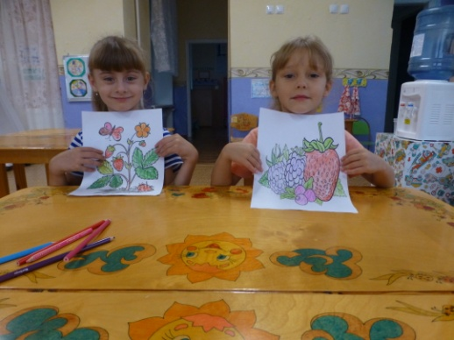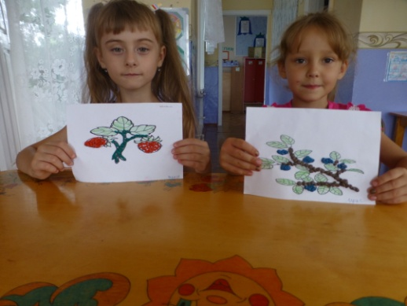
Настольная игра «Лото – Лесные ягоды» Настольная игра «Домино»
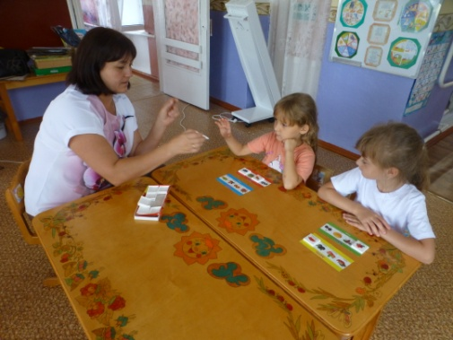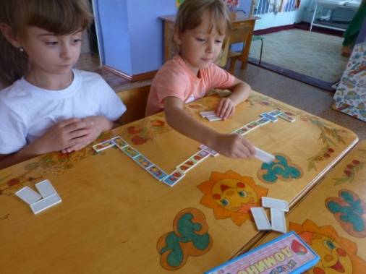

Рисование «На лесном пенёчке, выросли грибочки» Лепка «Грибы и ягоды»
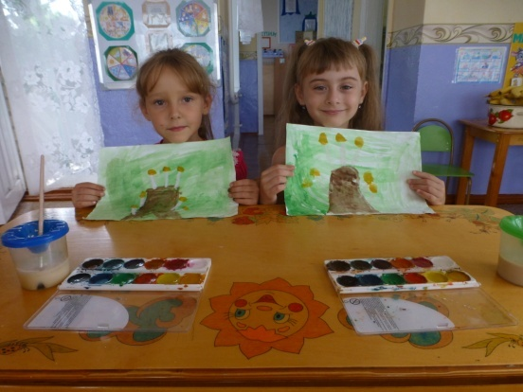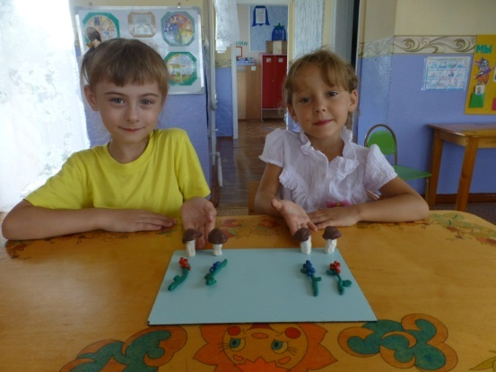
Аппликация «Грибы для белочки» Рассматривание муляжей грибов
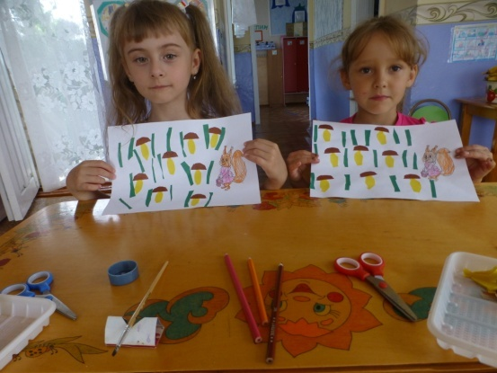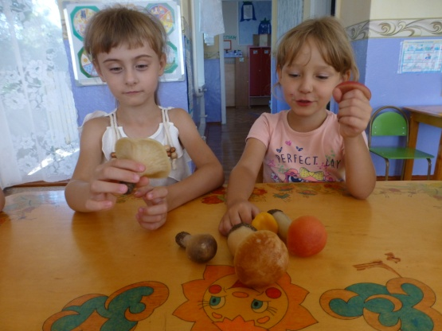
Оригами «Мухоморчики» Оригами «Боровики»
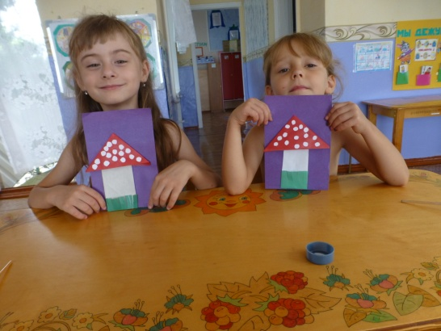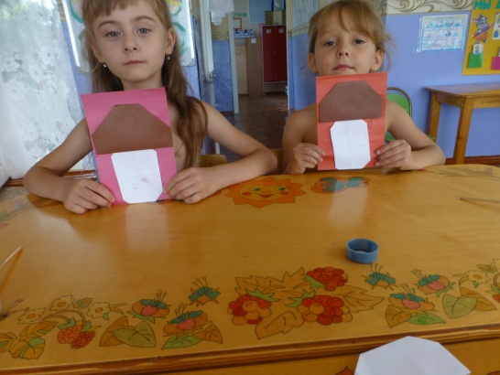
Рассматривание съедобных и ядовитых грибов и ягод
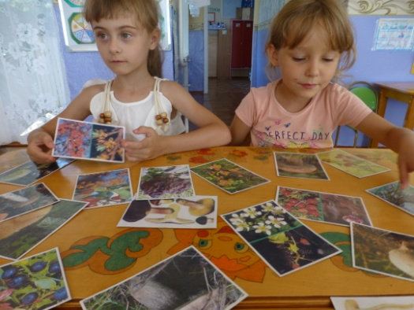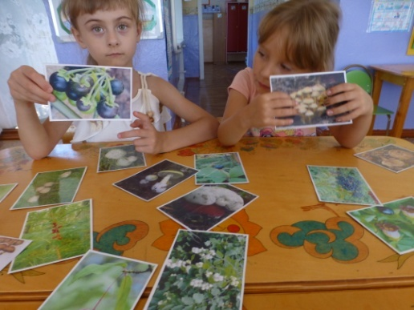

Дидактическая игра «Найди пару»
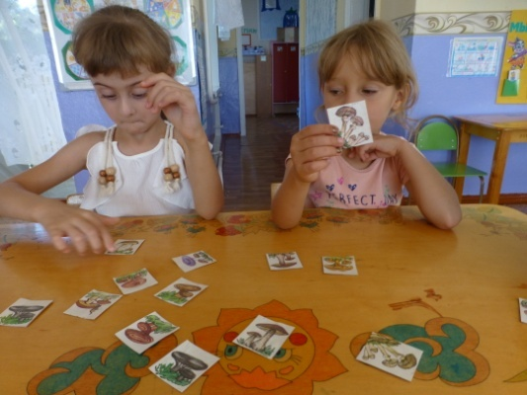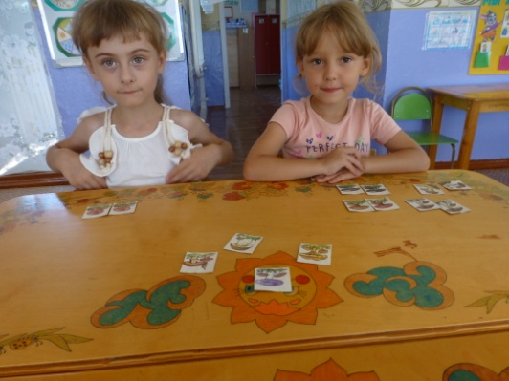
Дидактическая игра «Весёлый счёт»
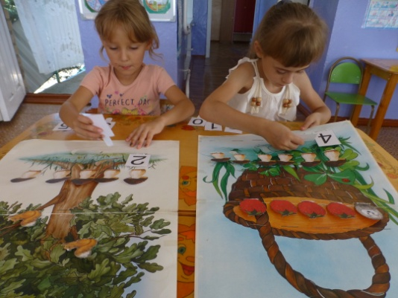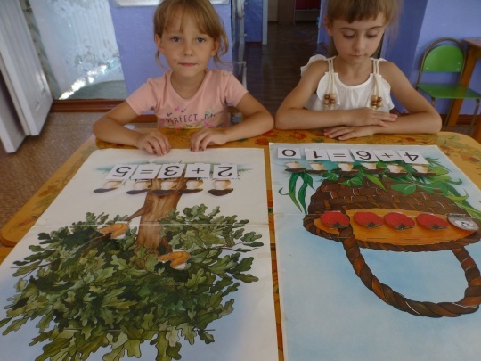
Эстафета «Сбор грибов»
